Очередная аттестация спасателей прошла в Апаринках.
24.05.2022
Очередная аттестация спасателей прошла в Апаринках.
Более 20 специалистов поисково-спасательных станций МГПСС сдавали нормативы по физической, теоретической, альпинистской и пожарной подготовкам, повышая свой класс.
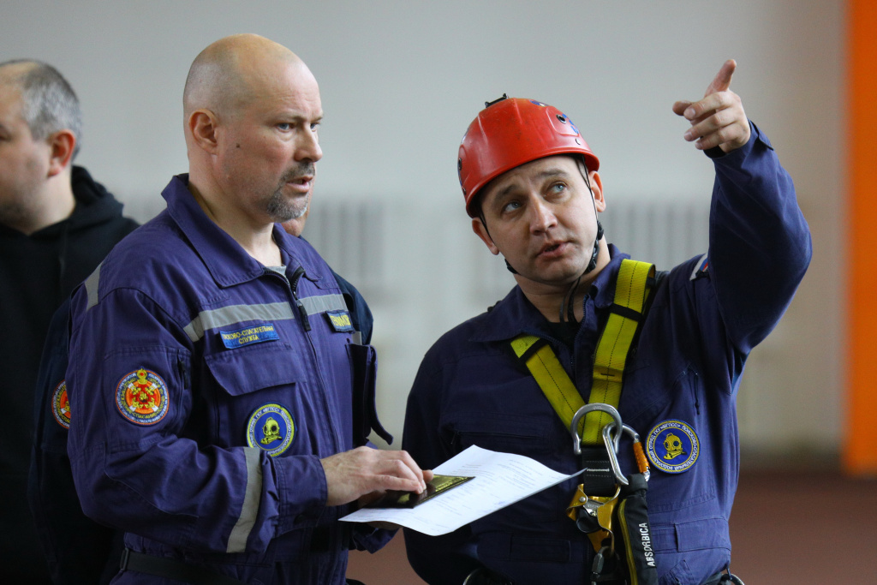

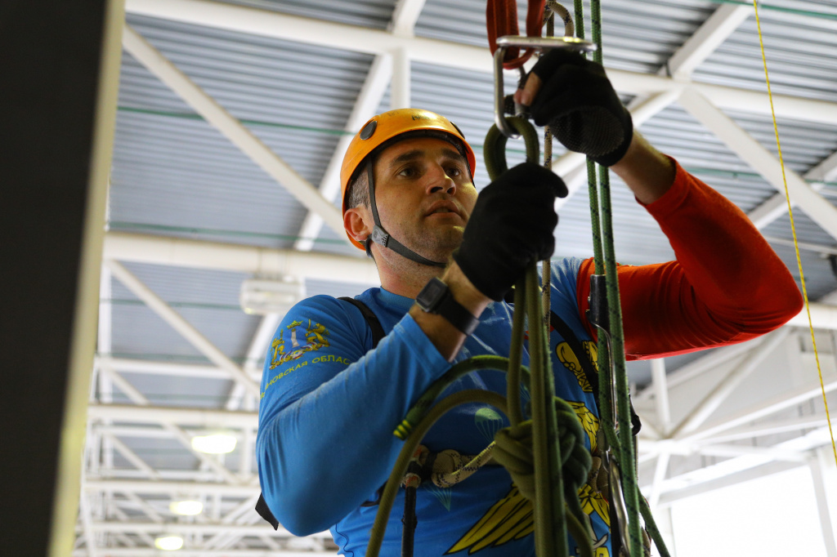
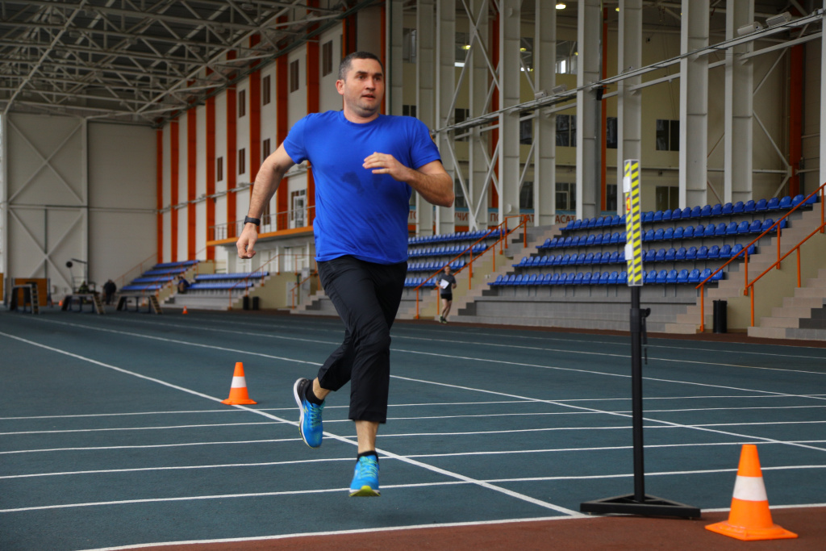

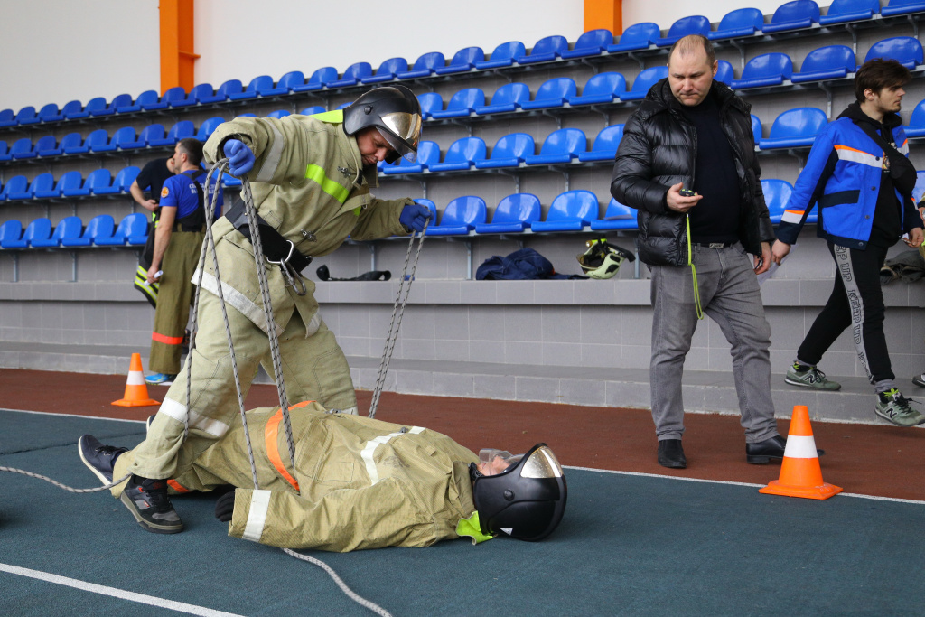

Адрес страницы: http://mgpss.mos.ru/presscenter/news/detail/10823812.html
ГКУ «Московская городская поисково-спасательная служба на водных объектах»

